

Ontwerpdocument

SE22 Opdracht



7 december 2014

Asror wali

Versie 1.0

# Inhoud

Inleiding 2

ERD 5

Databaseontwerp 7

Klassendiagram 8

User Interface 11

1 Home/profiel 12

2 Zoekresultaat 12

3 Show/film/acteur pagina 12

# **Inleiding**

Voor deze opdracht moeten wij de ICT verzorgen voor een social media event, dit is een event waar jongeren op een open terrein samenkomen. Hiervoor moet de digitale communicatie optimaal geregeld worden. Wij zorgen voor de functionaliteit van het netwerk, applicaties voor reservering, media sharing en de toegangscontrole die samenhangen met een database.

In dit document wordt het ontwerp voor de functionaliteiten in kaart gebracht en word duidelijk hoe we deze functionaliteiten willen gaan realiseren.

# **ERD**

**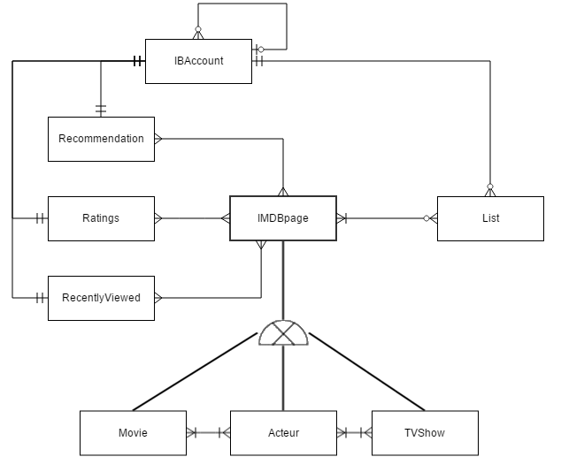**

# Databaseontwerp

# C:\Users\sardo_000\AppData\Local\Microsoft\Windows\INetCache\Content.Word\RFD1.png

# Klassendiagram

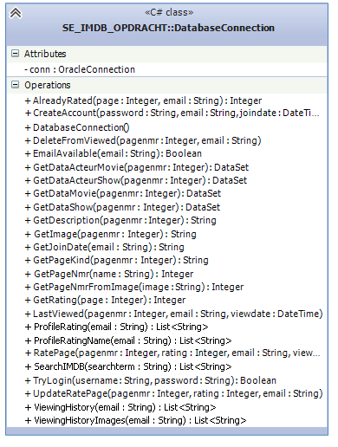

|  |  |
| --- | --- |
|  |  |
|  |  |
|  |  |
|  |  |
|  |  |
|  |  |
|  |  |
|  |  |
|  |  |
|  |  |

# **User interfaces**

